**Linear Algebra**

**Vectors**

Un vecteur est : , il contient 2 propriétés, une magnitude et une orientation.

Mathématiquement on le représente sous la forme (x,y) ou encore

Nous pouvons opérer avec les vecteurs

* Addition : + =
* Multiplication Scalaire – Scalar multiplication : c * =
* Soustraction : - =
* Dot product = . = c, ou, . = c
* Multiplication de vecteur : . =

Pour chaque vecteur on peut calculer son unit vector et sa magnitude

**Magnitude ou (Longueur , Length)** – est la distance parcouru par le vecteur

Calcul : |||| = , ou, |||| = , ou , ||||² =

**Unit Vector** – Le but de l’unit vector est de réduire à connaître l’orientation du vecteur

Calcul : û = ,

**Linear combinations and spans** – Il s’agit de la combinaison de plusieurs vecteurs

On peut combiner des vecteurs en les additionant par exemple. Ce qui est intéressant c’est de combiner les vecteurs et de définir un **span**, c’est-à-dire que pour n’importe quel coefficient associer aux valeurs d’un vecteur puis en additionnant ces 2 vecteurs. Nous pouvons couvrir l’ensemble des |R². Ce s’écrit de la façon :

Span(,) = |R²

**Linear dependencies and independencies** – Il s’agit de determiner si un set de vecteur est linéarement dépendant ou indépendant

Linear dependent set

1 - On dit qu’un set de vecteurs est dépendant lorsque la multiplication d’un vecteur peut arriver permettre d’associer une valeur égale à un autre vecteur OU

2 - si l’addition de 2 vecteurs peut permettre d’associer une valeur égale à un autre vecteur

-> Règle 1 - Ce set est linéarement dépendant car la multiplication du premier vecteur 2 =

-> Règle 2 – Ce set est linéarement dépendant car l’addition des 2 autres vecteur + =

Pour prouver qu’un set est dépendant on peut également résoudre une équation :

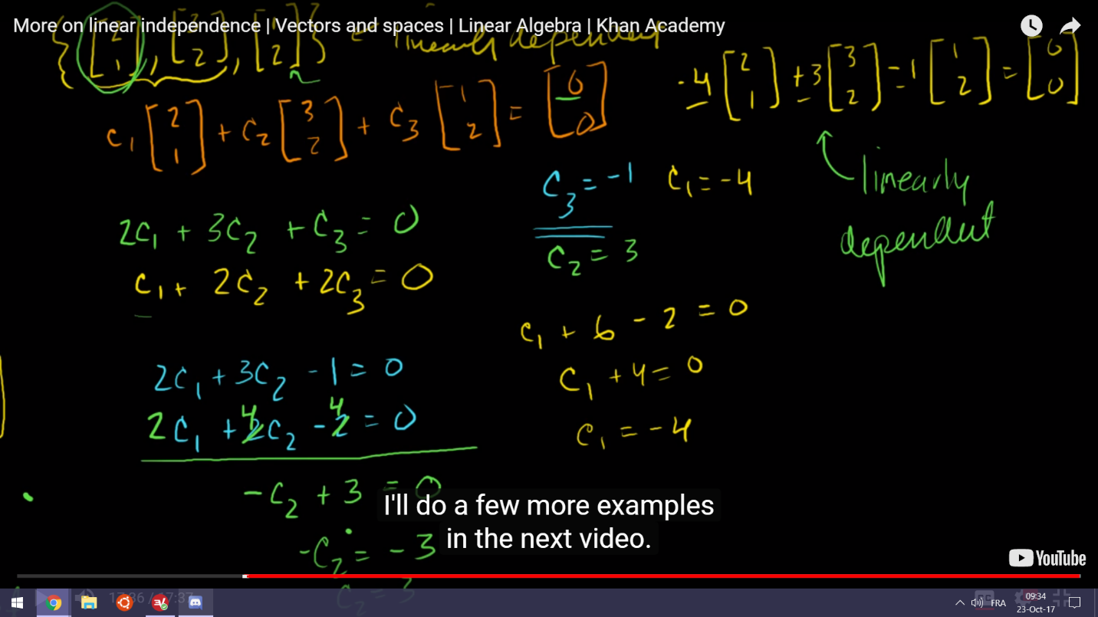

Linear independent set

A l’inverse un set un independant lorsque qu’on ne peut pas associer la valeur d’un vecteur à un autre via l’addition de plusieurs vecteurs ou encore en les multipliant.

Un exemple serait , dans ce cas il est impossible d’obtenir des valeurs égales en multipliant les vecteurs.

Un autre cas intéressant est dans un environnement en 3 dimensions, si Span(, , ) = |R3 alors le set de vecteurs est forcément indépendant car sinon ils seraient redondant et donc ne pourrait pas couvrir la surface en 3 dimensions.

**Linear Subspaces**

Propriétés :

1 . Premièrement un subspace se doit de contenir le vector 0

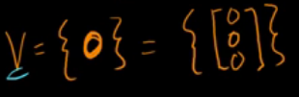

2 .Une propriété des Linear Subspaces c’est que si un vecteur appartient au subspace V, alors n’importe quel scalable x multiplié par = cse doit d’appartenir au subspace V.

On appelle ça, « closure under multiplication »

3 .On peut aussi constater que si 2 vecteurs et appartiennent au subspace V alors la somme +appartient au subspace V

On appelle ça, « closure under addition »

*Cas particulier :*

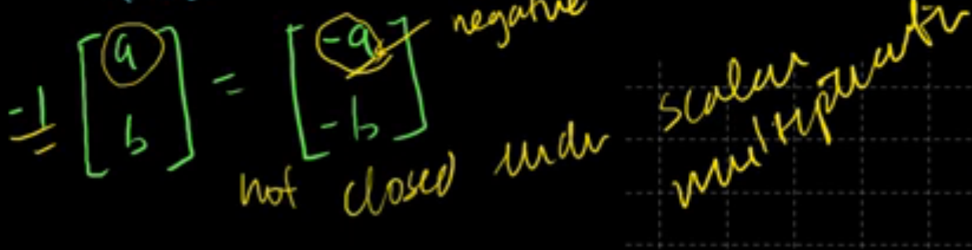

du coup dans ce cas, le vector n’est pas dans le set car le premier élement doit être supérieur à 0

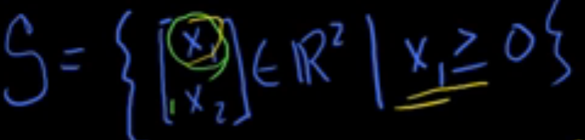donc le subset :

n’est pas un **subspace** de R2 car la propriété « closer under multiplication » n’est pas respectée

Pour une subspace on définir un **basis** ce basis doit être linearement independant, (revoir la propriété d’un set linéarement indépendant)

**Dot product**

Un dot product de 2 vecteurs sécrit sous la forme : . = c

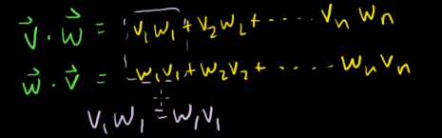

le résultat de cette opération nous donne un scalaire, et en aucun cas ne nous donne un nouveau vecteur.

**Cauchy-Schwarz inequality**

En assumant que 2 vecteurs des nombres réels et qu’aucun des 2 n’est égal à 0

Alors le dot product de 2 vecteurs sera toujours inférieur ou égal au produit de 2 longueurs de ces mêmes vecteurs

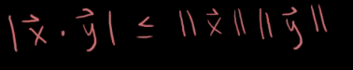

Il est possible de le prouver, il existe un technique bien précise pour cela (voir internet)

A noter que pour que les 2 élements soit égaux il faut que cette formule soit respectée

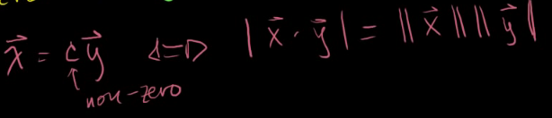

Dans ce cas, les 2 vecteurs sont colinéaire, et c’est le seul cas où les les 2 élements sont égaux à noter que le scalaire de y doit toujours être supérieur à 0

**Vector Triangle Inequality**

En suivant le même principe que précédemment, nous pouvons prouver l’inégalité d’un triangle formé de vecteur en effectuant cette opération

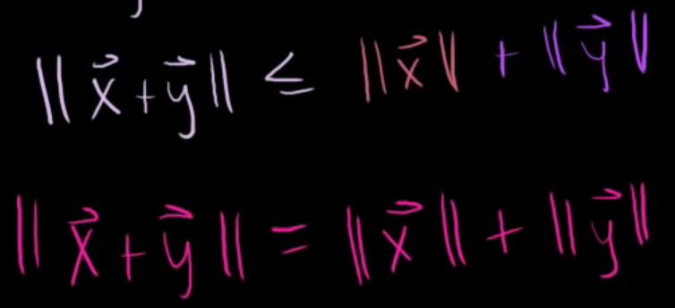

A noter que l’égalité est possible uniquement si les vecteurs sont colinéaires et si le scalaire est positif comme vu précedemment

**Defining the angle between vectors**

Intro : On peut détemriner la longueur d’un vecteur dans un triangle en soustrayant les deux autres vecteurs du triangles comme ceci :

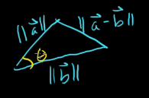

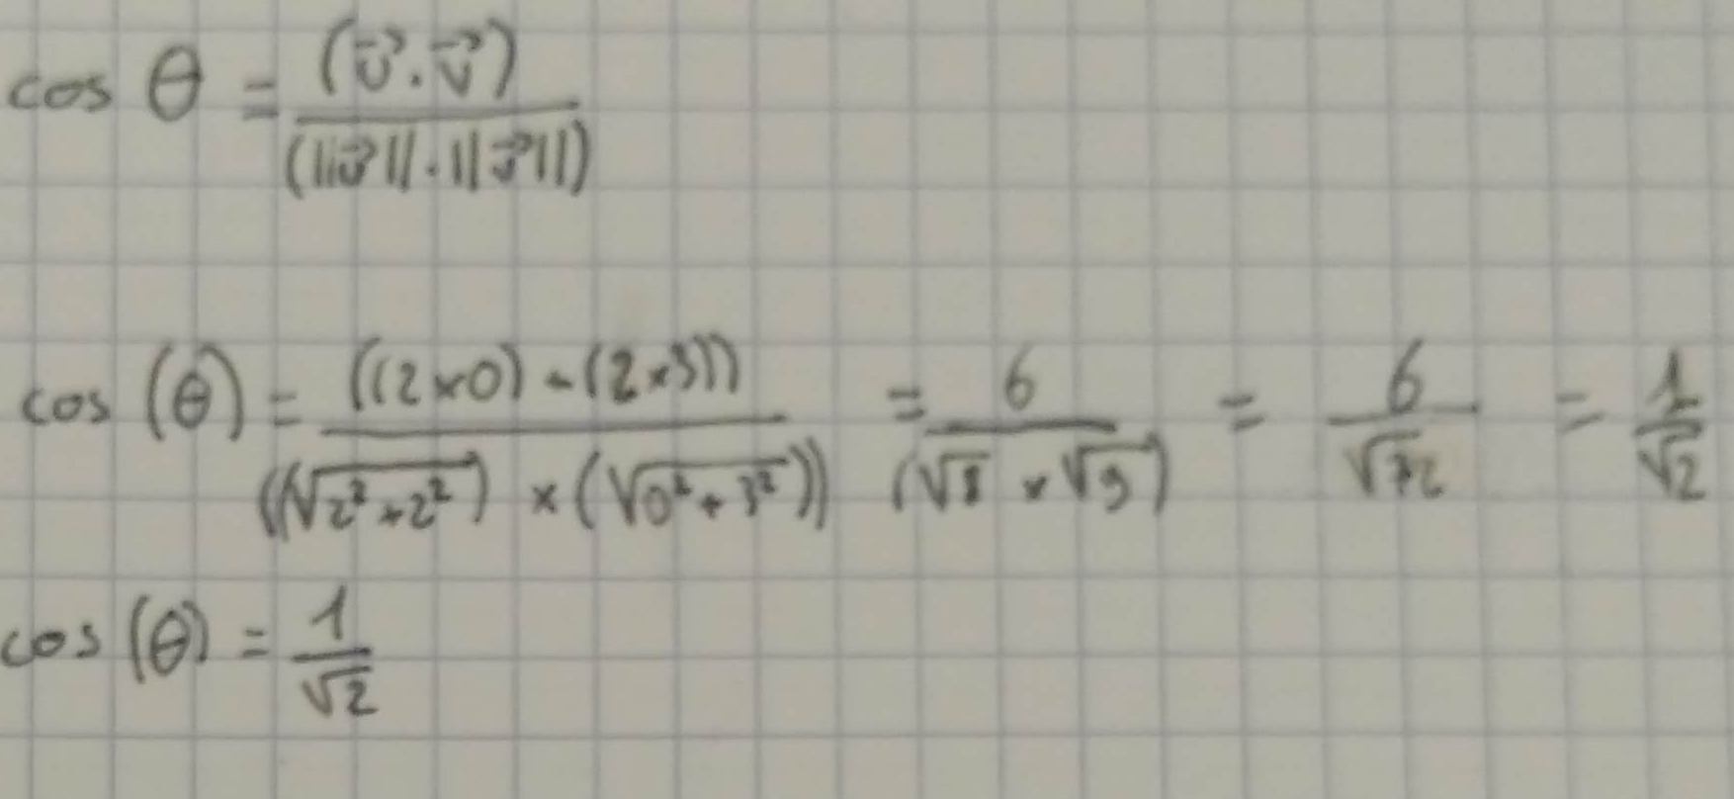Formule pour obtenir le cos de 2 vecteurs

Pour obtenir le degré, en utilisant une calculatrice :

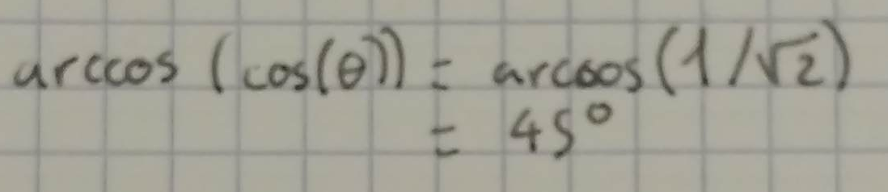

**Definir un plan dans |R3 avec un point et un vector « normal »**

Voici un plan dans |R3, l’équation en jaune est l’équation d’un plan en 3D

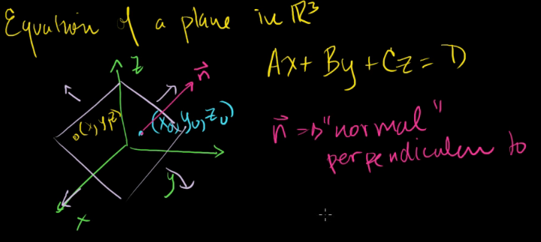

l’objet en rose est vecteur « normal » cad qu’il est perpendiculaire à tout sur le plan

Pour prouver que n est perpendiculaire à tout ce qui est sur le plan (à comprendre qui est allongé sur le plan). Il suffit de respecter la propriété de

. = 0, dans ce cas l’angle est égal à 90° et donc perpendiculaire

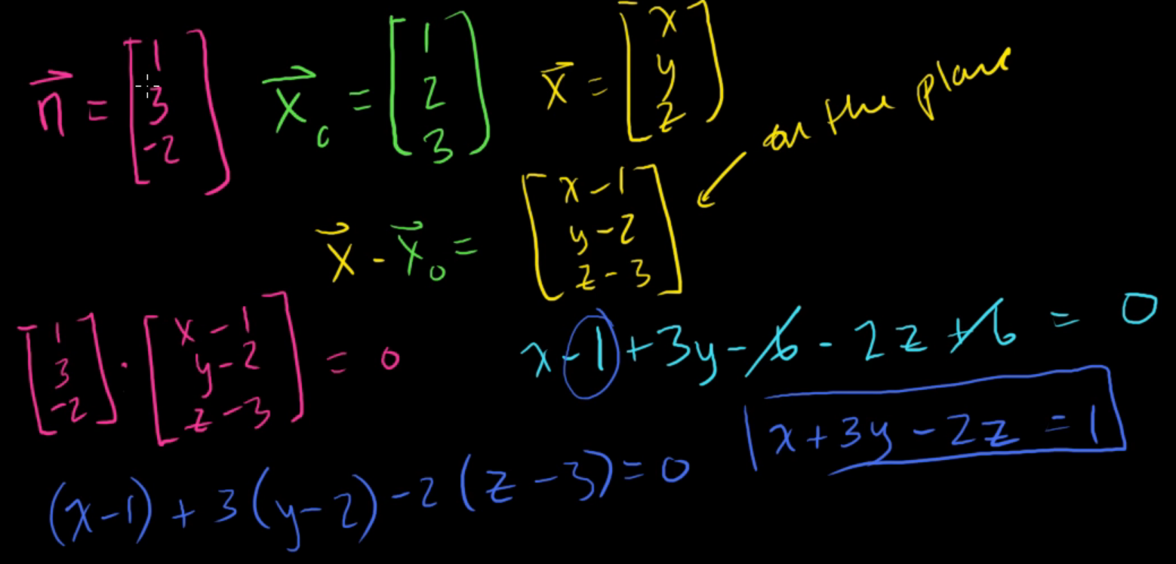Voici un exemple d’application :